
TRƯỜNG ĐẠI HỌC CÔNG NGHỆ KỸ THUẬT TP.HCM
KHOA CÔNG NGHỆ THÔNG TIN



ĐỀ TÀI
DỰ ĐOÁN ĐIỂM ĐÁNH GIÁ PHIM DỰA TRÊN ENSEMBLE LEARNING
HỌC KỲ I – NĂM HỌC 2025-2026
Học phần: TƯƠNG TÁC DỮ LIỆU TRỰC QUAN
Mã Học phần: MALE431984_09
Nhóm thực hiện: Nhóm 15

GHHD: Phan Thị Huyền Trang
SVTH: Lê Phú Quý 23133064
Vũ Ngọc Anh Khoa 23133038
Trần Việt Anh 23133005
Lưu Chí Đan 23133014

Thành phố Hồ Chí Minh, ngày 04 tháng 01 năm 2026
DANH SÁCH SINH VIÊN THỰC HIỆN
Mã học phần: MALE431984_09
Nhóm: Nhóm 15
Đề tài: Dự đoán điểm đánh giá phim dựa trên ensemble learning
STT | HỌ VÀ TÊN | MSSV | TỶ LỆ HOÀN THÀNH
1 | Lê Phú Quý | 23133064 | 100%
2 | Vũ Ngọc Anh Khoa | 23133038 | 100%
3 | Trần Việt Anh | 23133005 | 100%
4 | Lưu Chí Đan | 23133014 | 100%

Ghi chú:
Tỷ lệ %: mức độ hoàn thành của từng sinh viên tham gia.
Trưởng nhóm: Lê Phú Quý

NHẬN XÉT CỦA GIẢNG VIÊN

GIẢNG VIÊN
PHAN THỊ HUYỀN TRANG
MỤC LỤC
CHƯƠNG 1: GIỚI THIỆU TỔNG QUAN 1
1.1 Giới thiệu đề tài 1
1.2 Mục tiêu đề tài 1
1.3 Phạm vi nghiên cứu 2
CHƯƠNG 2: DỮ LIỆU VÀ MÔ HÌNH CƠ SỞ 3
2.1 Giới thiệu tập dữ liệu 3
2.2 Khám phá và kiểm tra dữ liệu 3
2.2.1 Kích thước dữ liệu 3
2.2.2 Kiểm tra giá trị thiếu 4
2.2.3 Phân bố điểm đánh giá 4
2.3 Tiền xử lý dữ liệu 5
2.3.1 Mã hóa người dùng và phim 5
2.3.2 Chia tập huấn luyện và tập kiểm tra 5
2.4 Mô hình Baseline Mean 6
2.4.1 Ý tưởng mô hình Baseline Mean 6
2.4.2 Vai trò của Baseline Mean 6
2.4.3 Đánh giá mô hình Baseline Mean 7
2.4.4. Phân tích biểu đồ Actual vs Predicted 8
2.5. Kết luận chương 8
CHƯƠNG 3: DỮ LIỆU HUẤN LUYỆN 10
3.1 Tổng quan về KNN Regressor 10
3.2 Nguyên lý hoạt động của KNN Regressor 11
3.3 Lựa chọn tham số k và vai trò của KNN 12
3.4. Kết quả thực nghiệm với KNN Regressor 12
3.5. Ensemble Learning và Random Forest Regressor 13
3.6. Cơ chế hoạt động của Random Forest Regressor 14
3.7. Kết quả thực nghiệm với Random Forest Regressor 16
3.8. So sánh KNN và Random Forest 16
CHƯƠNG 4: DECISION TREE REGRESSOR VÀ GRADIENT BOOSTING REGRESSOR 19
4.1 Decision Tree Regressor 19
4.1.1. Nguyên lý hoạt động Decision Tree 19
4.1.2 Lựa chọn và ý nghĩa của tham số max_depth 21
4.1.3 Vai trò của Decision Tree Regressor trong thí nghiệm 21
4.2 Gradient Boosting Regressor 23
4.2.1. Nguyên lý hoạt động Gradient Boosting 23
4.2.2 Lựa chọn và tối ưu tham số bằng GridSearch 24
4.2.3 Vai trò của Gradient Boosting Regressor trong thí nghiệm 25
4.3 Nhận xét và kết luận 26
4.3.1 Kết quả tổng quan 26
4.3.2 So sánh hiệu suất 27
4.3.3 Phân tích Overfitting 27
4.4 Kết luận 28
CHƯƠNG 5: VOTING REGRESSOR, STACKING VÀ TỔNG HỢP KẾT QUẢ 29
5.1 Giới thiệu phương pháp Manual Ensemble Voting 29
5.2 Lý do lựa chọn Ensemble Voting 29
5.3 Mô hình Manual Ensemble Voting Regressor 29
5.3.1 Các mô hình thành phần 29
5.3.2 Cơ chế voting thủ công 30
5.4 Thực nghiệm và đánh giá 31
5.4.1. Thiết lập thí nghiệm 31
5.4.2 Kết quả thực nghiệm 31
5.5 Phân tích và so sánh kết quả 31
5.5.1. Biểu đồ RMSE của tất cả các mô hình 32
5.5.2 Biểu đồ xếp hạng mô hình theo RMSE 33
5.5.1 Nhận xét tổng hợp từ biểu đồ 33
CHƯƠNG 6: KẾT LUẬN VÀ HƯỚNG PHÁT TRIỂN 35
6.1 Tổng kết kết quả đạt được 35
6.2 Nhận xét chung về các mô hình 35
6.3 Hạn chế của đề tài 36
6.4 Hướng phát triển trong tương lai 37
TÀI LIỆU THAM KHẢO 38

CHƯƠNG 1: GIỚI THIỆU TỔNG QUAN

1.1 Giới thiệu đề tài
Trong bối cảnh bùng nổ thông tin và nội dung số hiện nay, các hệ thống gợi ý (recommender systems) đóng vai trò ngày càng quan trọng trong việc hỗ trợ người dùng tiếp cận với những sản phẩm hoặc nội dung phù hợp với sở thích cá nhân. Các nền tảng phổ biến như Netflix, YouTube, Amazon hay Spotify đều sử dụng hệ thống gợi ý để đề xuất phim, video, sách hoặc âm nhạc cho người dùng, qua đó nâng cao trải nghiệm và mức độ tương tác.
Một trong những bài toán cốt lõi của hệ thống gợi ý là dự đoán điểm đánh giá (rating prediction), tức là ước lượng mức độ yêu thích của người dùng đối với một sản phẩm (phim, sách, v.v.) dựa trên dữ liệu lịch sử. Kết quả dự đoán này không chỉ giúp xây dựng danh sách gợi ý phù hợp, mà còn là nền tảng cho nhiều kỹ thuật cá nhân hóa nội dung khác.
Với sự phát triển của học máy (Machine Learning), nhiều mô hình và phương pháp khác nhau đã được đề xuất để giải quyết bài toán dự đoán rating, từ các mô hình đơn giản đến các phương pháp tổ hợp (ensemble learning) có độ chính xác cao hơn. Việc so sánh và đánh giá hiệu quả của các mô hình này là cần thiết để hiểu rõ ưu, nhược điểm của từng phương pháp cũng như lựa chọn mô hình phù hợp cho từng bài toán cụ thể.

1.2 Mục tiêu đề tài
Đề tài này tập trung vào việc xây dựng và so sánh các mô hình học máy cho bài toán dự đoán điểm đánh giá, với trọng tâm là đánh giá hiệu quả của các phương pháp ensemble learning so với các mô hình đơn.
Cụ thể, đề tài hướng tới các mục tiêu sau:
- Xây dựng các mô hình hồi quy dự đoán rating dựa trên dữ liệu người dùng và sản phẩm
- Thiết lập các mô hình cơ sở (baseline) để làm mốc so sánh
- Áp dụng các mô hình đơn (base models) và các mô hình tổ hợp (ensemble models)
- Đánh giá và so sánh hiệu quả dự đoán của các mô hình thông qua các chỉ số RMSE và MAE
- Phân tích mức độ cải thiện độ chính xác khi sử dụng ensemble learning
Thông qua các mục tiêu này, đề tài nhằm làm rõ vai trò và lợi ích của việc kết hợp nhiều mô hình trong bài toán dự đoán rating.

1.3 Phạm vi nghiên cứu
Trong phạm vi của đề tài, nhóm tập trung vào bài toán dự đoán điểm đánh giá trong hệ thống gợi ý, với dữ liệu đầu vào là các cặp người dùng – sản phẩm cùng với điểm đánh giá tương ứng.
Phương pháp tiếp cận của đề tài được xây dựng theo hướng tăng dần độ phức tạp của mô hình, bao gồm:
- Mô hình cơ sở (Baseline models): Các mô hình đơn giản như Mean Baseline hoặc Linear Regression, nhằm thiết lập mốc chuẩn ban đầu cho sai số dự đoán.
- Mô hình đơn (Base models): Các mô hình học máy không sử dụng ensemble, tiêu biểu như KNN Regressor và Decision Tree Regressor.
- Mô hình tổ hợp (Ensemble models): Các mô hình kết hợp nhiều mô hình con, bao gồm Random Forest Regressor và Gradient Boosting Regressor.
- Mô hình tổ hợp nâng cao: Các phương pháp kết hợp nhiều mô hình khác nhau như Voting Regressor và (nếu có) Stacking Regressor.
Cách tiếp cận này cho phép đánh giá một cách hệ thống sự cải thiện hiệu quả dự đoán khi chuyển từ mô hình đơn giản sang các mô hình phức tạp hơn

CHƯƠNG 2: DỮ LIỆU VÀ MÔ HÌNH CƠ SỞ

2.1 Giới thiệu tập dữ liệu
Trong hệ thống gợi ý phim, việc dự đoán điểm đánh giá của người dùng cho một bộ phim là một bài toán quan trọng. Dựa trên các lượt đánh giá đã có trong quá khứ, hệ thống cần ước lượng xem người dùng đó có khả năng thích hay không thích một bộ phim cụ thể, thể hiện thông qua điểm rating dự đoán. Kết quả này đóng vai trò nền tảng cho nhiều chức năng như gợi ý phim phù hợp, sắp xếp danh sách phim theo mức độ yêu thích và cá nhân hóa trải nghiệm người dùng.
Tuy nhiên, trước khi áp dụng các mô hình phức tạp như KNN Regressor, Random Forest, Matrix Factorization hay các mô hình học sâu, việc xây dựng một mô hình cơ sở là rất cần thiết. Mô hình cơ sở (baseline) giúp thiết lập một mốc so sánh ban đầu, từ đó đánh giá xem các mô hình nâng cao hơn có thực sự mang lại hiệu quả tốt hơn hay không. Nếu một mô hình phức tạp không cải thiện được kết quả so với baseline, thì mô hình đó chưa thực sự phát huy được giá trị trong bài toán dự đoán rating.
Xuất phát từ mục tiêu đó, trong phần này nhóm sử dụng mô hình Baseline Mean + Bias làm baseline cho toàn bộ đồ án. Mặc dù có cấu trúc đơn giản, mô hình này vẫn phản ánh được những đặc điểm rất phổ biến trong dữ liệu đánh giá phim. Trên thực tế, mỗi người dùng thường có thói quen chấm điểm khác nhau, có người hay cho điểm cao hơn mức trung bình, trong khi có người lại khá khắt khe và thường cho điểm thấp. Tương tự, mỗi bộ phim cũng có xu hướng được đánh giá cao hoặc thấp hơn so với mặt bằng chung. Mô hình Baseline Mean + Bias khai thác trực tiếp các xu hướng này bằng cách xuất phát từ điểm trung bình chung của toàn bộ dữ liệu, sau đó điều chỉnh theo độ lệch của từng người dùng và từng bộ phim. Nhờ vậy, mô hình vừa dễ hiểu, dễ triển khai, vừa phù hợp để làm chuẩn so sánh cho các mô hình phức tạp hơn trong các phần tiếp theo của đồ án.

2.2 Khám phá và kiểm tra dữ liệu

2.2.1 Kích thước dữ liệu
Tập dữ liệu ban đầu gồm: Một số lượng lớn bản ghi (hàng chục nghìn đến hàng trăm nghìn dòng)
Các cột chính bao gồm:
- user_id: mã định danh người dùng
- movie_id: mã định danh phim
- rating: điểm đánh giá (từ 1 đến 5)
- timestamp: thời điểm đánh giá
Việc kiểm tra kích thước dữ liệu giúp đánh giá quy mô bài toán và lựa chọn mô hình phù hợp.

2.2.2 Kiểm tra giá trị thiếu
Qua quá trình kiểm tra và rà soát dữ liệu ban đầu, tập dữ liệu được ghi nhận không có giá trị bị thiếu ở các cột quan trọng phục vụ cho bài toán dự đoán điểm đánh giá, bao gồm user_id, movie_id và rating. Đây là các thuộc tính cốt lõi, trực tiếp tham gia vào quá trình huấn luyện và đánh giá mô hình, do đó việc dữ liệu đầy đủ ở những cột này có ý nghĩa rất quan trọng.
Nhờ không tồn tại các giá trị thiếu, nhóm không cần thực hiện thêm các bước xử lý như loại bỏ bản ghi, điền giá trị trung bình hay áp dụng các kỹ thuật ước lượng dữ liệu bị thiếu. Điều này giúp quá trình tiền xử lý trở nên đơn giản hơn, hạn chế nguy cơ làm sai lệch phân phối dữ liệu và đảm bảo tính nhất quán của tập dữ liệu. Đồng thời, dữ liệu ở trạng thái đầy đủ cũng giúp các mô hình học máy được huấn luyện trực tiếp trên dữ liệu gốc, từ đó phản ánh chính xác hơn mối quan hệ giữa người dùng, bộ phim và điểm đánh giá trong các bước tiếp theo.

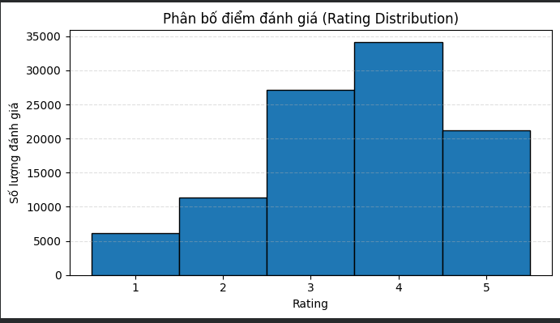
2.2.3 Phân bố điểm đánh giá
Phân bố điểm đánh giá được trực quan hóa thông qua biểu đồ histogram với các mức rating từ 1 đến 5.
Quan sát cho thấy:
Dựa trên biểu đồ phân bố điểm đánh giá, có thể nhận thấy các mức rating trung bình, đặc biệt là mức 3 và 4, chiếm tỷ trọng lớn nhất trong tập dữ liệu. Điều này cho thấy phần lớn người dùng có xu hướng đưa ra các đánh giá ở mức trung bình đến khá, phản ánh quan điểm tương đối cân bằng khi nhận xét về chất lượng của một bộ phim.
Ngược lại, các mức rating ở hai đầu thang đo (1 và 5) xuất hiện với tần suất thấp hơn. Những mức điểm này thường gắn liền với các phản hồi mang tính cực đoan, thể hiện sự không hài lòng hoặc yêu thích rất mạnh. Việc chúng ít xuất hiện cho thấy người dùng thường thận trọng hơn khi đánh giá, chỉ sử dụng các mức điểm cực thấp hoặc cực cao trong những trường hợp thật sự nổi bật.
Phân bố rating như vậy phản ánh một hành vi khá phổ biến trong thực tế: người dùng có xu hướng tránh các đánh giá quá gay gắt, thay vào đó lựa chọn các mức điểm trung dung hoặc hơi nghiêng về tích cực. Đặc điểm này cũng góp phần giải thích vì sao các mô hình dự đoán rating, đặc biệt là các mô hình baseline, thường cho kết quả dự đoán tập trung quanh giá trị trung bình, thay vì ở các mức cực trị

2.3 Tiền xử lý dữ liệu

2.3.1 Mã hóa người dùng và phim
Do các mô hình học máy chỉ làm việc với dữ liệu số, các cột user_id và movie_id dạng định danh ban đầu được mã hóa thành các giá trị số thông qua Label Encoding.
Sau khi mã hóa:
- user_enc: đại diện số cho người dùng
- movie_enc: đại diện số cho phim
Việc mã hóa này không mang ý nghĩa thứ tự, mà chỉ nhằm chuyển đổi dữ liệu sang dạng số để phục vụ việc tính toán trong mô hình

2.3.2 Chia tập huấn luyện và tập kiểm tra
Dữ liệu sau khi mã hóa được chia thành: 80% cho tập huấn luyện (training set) và 20% cho tập kiểm tra (test set)
Việc chia dữ liệu theo tỷ lệ này giúp:
- Mô hình học được các quy luật từ dữ liệu huấn luyện
- Đánh giá khả năng tổng quát hóa của mô hình trên dữ liệu chưa từng xuất hiện

2.4 Mô hình Baseline Mean

2.4.1 Ý tưởng mô hình Baseline Mean
Trước khi áp dụng các mô hình học máy phức tạp, việc xây dựng một mô hình cơ sở (baseline model) là rất cần thiết. Trong đồ án này, Baseline Mean được sử dụng làm mô hình đơn giản nhất.
Ý tưởng của Baseline Mean là:
- Không sử dụng thông tin người dùng hay phim
- Dự đoán điểm đánh giá bằng giá trị trung bình của tất cả rating trong tập huấn luyện
- Công thức dự đoán:
r_{ui} = μ + b_{u} + b_{m}
- Trong đó:
- μ là global mean (điểm trung bình trên tập train),
- b_{u}​ là user bias (độ lệch của người dùng u so với trung bình),
- b_{m}​ là movie bias (độ lệch của phim m so với trung bình).
Ý nghĩa:
- Nếu một người dùng thường cho điểm cao, b_{u}>0
- Nếu một phim thường được đánh giá cao, b_{m}>0
- Ngược lại, các bias âm phản ánh xu hướng cho điểm thấp.

2.4.2 Vai trò của Baseline Mean
Trong bài toán dự đoán điểm đánh giá, Baseline Mean không được xây dựng với mục tiêu đạt độ chính xác cao nhất, mà chủ yếu được sử dụng như một mô hình tham chiếu ban đầu. Mô hình này đóng vai trò thiết lập mốc chuẩn tối thiểu để đánh giá hiệu quả của các phương pháp học máy được áp dụng ở các phần sau của đồ án.
Trước hết, Baseline Mean giúp xác định mức độ chính xác thấp nhất mà một mô hình hợp lý có thể đạt được khi chỉ khai thác các thông tin cơ bản nhất trong dữ liệu, bao gồm điểm trung bình chung cùng với xu hướng chấm điểm của người dùng và mức độ được yêu thích của từng bộ phim. Mốc chuẩn này cho phép nhóm đánh giá liệu bài toán dự đoán rating có thực sự “học được” từ dữ liệu hay không, thay vì chỉ dựa vào các dự đoán ngẫu nhiên hoặc mang tính chủ quan.
Bên cạnh đó, Baseline Mean đóng vai trò quan trọng trong việc so sánh và đánh giá hiệu quả của các mô hình học máy phức tạp hơn như KNN Regressor, Random Forest Regressor hoặc các phương pháp collaborative filtering nâng cao. Các mô hình này chỉ được xem là mang lại giá trị khi chúng cải thiện rõ rệt các chỉ số đánh giá (RMSE, MAE) so với kết quả của Baseline Mean.
Cuối cùng, trong trường hợp một mô hình học máy không đạt được kết quả tốt hơn Baseline Mean, điều này cho thấy mô hình đó chưa khai thác được thông tin hữu ích từ dữ liệu, hoặc chưa phù hợp với đặc thù của bài toán. Khi đó, mô hình được xem là chưa hiệu quả và cần được điều chỉnh hoặc thay thế. Vì những lý do trên, Baseline Mean giữ vai trò nền tảng và không thể thiếu trong toàn bộ quá trình xây dựng và đánh giá các mô hình dự đoán rating của đồ án

2.4.3 Đánh giá mô hình Baseline Mean
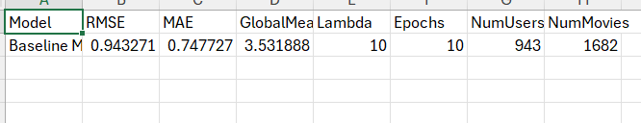
Mô hình Baseline Mean được đánh giá bằng các chỉ số: RMSE (Root Mean Squared Error) và MAE (Mean Absolute Error)
Dựa trên kết quả thực nghiệm thu được, mô hình Baseline Mean đạt giá trị RMSE ≈ 0.94 và MAE ≈ 0.75, cho thấy mức sai số vẫn còn tương đối lớn trong bài toán dự đoán điểm đánh giá. Điều này phản ánh đúng đặc điểm của mô hình baseline, khi việc dự đoán chủ yếu dựa trên điểm trung bình chung cùng với các độ lệch riêng của người dùng và bộ phim, mà chưa khai thác được mối quan hệ cụ thể giữa từng cặp người dùng – phim.
Mặc dù mô hình đã xét đến xu hướng chấm điểm của người dùng và mức độ được đánh giá của phim, Baseline Mean vẫn mang tính tổng quát và chưa đủ khả năng nắm bắt sở thích cá nhân hóa sâu hoặc các tương tác phức tạp trong dữ liệu. Do đó, kết quả sai số ở mức này là điều hoàn toàn hợp lý và phù hợp với vai trò của Baseline Mean như một mốc tham chiếu ban đầu. Những hạn chế này cũng cho thấy nhu cầu cần áp dụng các mô hình học máy nâng cao hơn trong các phần tiếp theo nhằm khai thác tốt hơn mối quan hệ giữa người dùng và phim, từ đó cải thiện độ chính xác của dự đoán

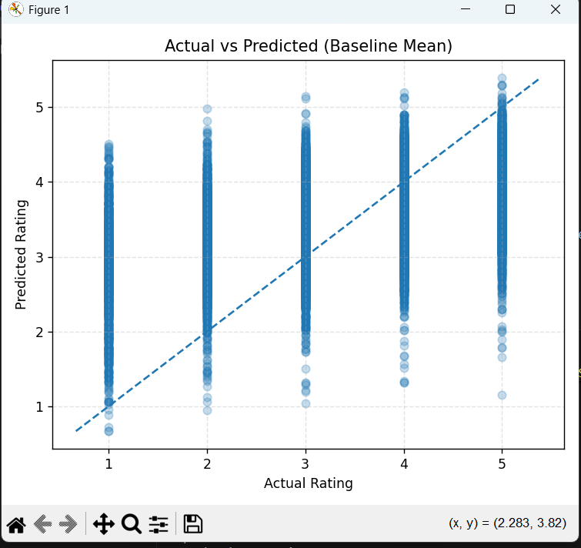
2.4.4. Phân tích biểu đồ Actual vs Predicted
Biểu đồ scatter Actual vs Predicted cho thấy:
Trục X là rating thực tế (chỉ có các mức rời rạc 1–5) nên dữ liệu tạo thành các “cột dọc”.
Giá trị dự đoán (trục Y) tập trung quanh khoảng 2–4.5 và ít khi đạt cực trị.
Đặc điểm này phản ánh tính chất quan trọng của baseline:
- Mô hình có xu hướng dự đoán “an toàn” quanh mức trung bình,
- Khó dự đoán chính xác các trường hợp rating cực thấp (1) hoặc cực cao (5) vì mô hình chưa học được tương tác sở thích chi tiết giữa từng user và từng movie.
Nói cách khác, baseline bias model nắm được xu hướng tổng quan nhưng chưa đủ năng lực cá nhân hóa sâu

2.5. Kết luận chương
Trong chương này, nhóm đã tiến hành khảo sát và xử lý tập dữ liệu phục vụ cho bài toán dự đoán điểm đánh giá phim. Quá trình kiểm tra cho thấy dữ liệu không chứa giá trị thiếu ở các thuộc tính quan trọng, giúp việc tiền xử lý trở nên đơn giản và đảm bảo tính nhất quán cho các bước huấn luyện mô hình. Bên cạnh đó, phân bố điểm đánh giá cũng được phân tích và trực quan hóa, qua đó phản ánh hành vi chấm điểm phổ biến của người dùng với xu hướng tập trung ở các mức đánh giá trung bình.
Trên cơ sở dữ liệu đã được xử lý, mô hình Baseline Mean + User Bias + Movie Bias được xây dựng và đánh giá nhằm thiết lập mốc chuẩn ban đầu cho toàn bộ đồ án. Kết quả thực nghiệm cho thấy mô hình đạt giá trị RMSE và MAE ở mức tương đối cao, phù hợp với bản chất của một mô hình cơ sở. Điều này cho thấy Baseline Mean chỉ khai thác được các xu hướng tổng quát trong dữ liệu, như thói quen chấm điểm của người dùng và mức độ được yêu thích của từng bộ phim, mà chưa nắm bắt được mối quan hệ chi tiết giữa từng cặp người dùng – phim.
Mặc dù độ chính xác còn hạn chế, Baseline Mean vẫn đóng vai trò rất quan trọng trong việc làm mốc so sánh cho các mô hình học máy phức tạp hơn ở các chương tiếp theo. Các mô hình được trình bày sau chỉ được xem là hiệu quả khi cải thiện rõ rệt các chỉ số đánh giá so với kết quả baseline này. Từ đó, chương tiếp theo sẽ lần lượt trình bày và phân tích các mô hình học máy nâng cao hơn, từ mô hình đơn đến các phương pháp ensemble learning, với mục tiêu khai thác sâu hơn mối quan hệ giữa người dùng và phim nhằm nâng cao độ chính xác trong bài toán dự đoán điểm đánh giá.

CHƯƠNG 3: DỮ LIỆU HUẤN LUYỆN

3.1 Tổng quan về KNN Regressor
KNN Regressor (K-Nearest Neighbors Regressor) là một mô hình học máy thuộc nhóm instance-based learning (học dựa trên các mẫu dữ liệu đã quan sát) và lazy learning (học lười). Thuật ngữ instance-based learning cho thấy mô hình không cố gắng học ra một biểu diễn tổng quát cho toàn bộ dữ liệu, mà dựa trực tiếp trên các mẫu cụ thể đã xuất hiện trong tập huấn luyện. Trong khi đó, lazy learning phản ánh đặc điểm quan trọng của KNN: mô hình không thực hiện quá trình học thực sự trong giai đoạn huấn luyện, mà chỉ lưu trữ dữ liệu và trì hoãn việc tính toán cho đến khi cần đưa ra dự đoán.
Khác với các mô hình học tham số như Linear Regression, Logistic Regression hay các mô hình học sâu, KNN Regressor không xây dựng một hàm ánh xạ toán học cố định từ đầu vào sang đầu ra. Cụ thể, KNN không có các hệ số cần học, không tối ưu một hàm mất mát và không thực hiện cập nhật trọng số trong quá trình huấn luyện. Do đó, có thể xem giai đoạn huấn luyện của KNN chỉ đơn thuần là bước lưu trữ toàn bộ tập dữ liệu huấn luyện, thay vì là một quá trình học theo nghĩa truyền thống.
Đặc điểm này dẫn đến sự khác biệt rõ rệt về chi phí tính toán giữa hai giai đoạn của mô hình. Quá trình huấn luyện của KNN Regressor gần như không tốn chi phí tính toán, vì không có bước tối ưu hay cập nhật tham số. Ngược lại, quá trình dự đoán lại tốn nhiều chi phí hơn, bởi mỗi lần cần dự đoán cho một điểm dữ liệu mới, mô hình phải tính toán khoảng cách giữa điểm đó và toàn bộ các điểm trong tập huấn luyện để xác định các láng giềng gần nhất. Khi kích thước dữ liệu tăng lên, chi phí tính toán trong giai đoạn dự đoán cũng tăng theo.
Tuy nhiên, bù lại cho chi phí dự đoán cao hơn, cách tiếp cận này mang lại một ưu điểm quan trọng là tính trực quan và khả năng giải thích tốt. Mỗi dự đoán của KNN Regressor đều có thể được lý giải trực tiếp dựa trên các điểm dữ liệu tương tự trong tập huấn luyện, tức là dựa trên các láng giềng gần nhất. Điều này giúp người sử dụng dễ hiểu được vì sao mô hình đưa ra một giá trị dự đoán cụ thể.
Nhờ cơ chế hoạt động đơn giản, dễ hiểu và dễ triển khai, KNN Regressor thường được sử dụng như mô hình đơn (base model) trong các bài toán học máy. Trong đồ án này, KNN Regressor đóng vai trò thiết lập một mốc chuẩn ban đầu cho bài toán dự đoán điểm đánh giá. Kết quả của mô hình này được dùng làm cơ sở để so sánh với các mô hình phức tạp hơn, đặc biệt là các mô hình sử dụng ensemble learning, từ đó đánh giá mức độ cải thiện khi áp dụng các phương pháp học nâng cao

3.2 Nguyên lý hoạt động của KNN Regressor
Trong bài toán dự đoán điểm đánh giá, mỗi điểm dữ liệu được biểu diễn bởi một cặp đặc trưng (user_enc, movie_enc), tương ứng với một người dùng và một bộ phim cụ thể. Mỗi cặp đặc trưng này đại diện cho một tương tác giữa người dùng và phim trong quá khứ. Khi cần dự đoán điểm đánh giá cho một cặp dữ liệu mới, KNN Regressor thực hiện quá trình dự đoán theo một chuỗi các bước rõ ràng, tuần tự và dễ diễn giải.
Trước hết, mô hình tính khoảng cách giữa điểm cần dự đoán và tất cả các điểm trong tập huấn luyện. Khoảng cách được sử dụng như một thước đo mức độ tương đồng giữa các cặp người dùng – phim. Trong thí nghiệm này, khoảng cách Euclidean được lựa chọn, tức là khoảng cách hình học trong không gian hai chiều được tạo bởi hai đặc trưng (user_enc, movie_enc). Khoảng cách càng nhỏ thì hai điểm dữ liệu được xem là càng giống nhau, và do đó có xu hướng tạo ra mức đánh giá tương tự.
Sau khi hoàn tất việc tính khoảng cách, mô hình sắp xếp toàn bộ các điểm trong tập huấn luyện theo thứ tự tăng dần của khoảng cách. Từ danh sách đã sắp xếp này, mô hình lựa chọn k điểm có khoảng cách nhỏ nhất, được gọi là k láng giềng gần nhất (k-nearest neighbors). Các láng giềng này đại diện cho những tương tác user–movie trong quá khứ có đặc trưng gần nhất với cặp dữ liệu đang được dự đoán.
Cuối cùng, do đây là bài toán hồi quy, giá trị rating dự đoán không được xác định bằng cách bỏ phiếu như trong bài toán phân loại, mà được tính bằng trung bình cộng các giá trị rating của k láng giềng đã chọn. Cách dự đoán này dựa trên giả định cốt lõi của KNN Regressor rằng các cặp user–movie có đặc trưng tương tự nhau sẽ có xu hướng đưa ra mức đánh giá tương tự.
Giá trị dự đoán được xác định theo công thức:
$$\hat{y}=\frac{1}{k}\sum_{i=1}^{k}{y_{i}}$$
Trong đó $yi$​ là giá trị rating của láng giềng thứ iii trong số k láng giềng gần nhất.

3.3 Lựa chọn tham số k và vai trò của KNN
Tham số k quyết định số lượng láng giềng gần nhất được sử dụng trong quá trình dự đoán, và do đó có ảnh hưởng trực tiếp đến hành vi cũng như hiệu quả của mô hình KNN Regressor. Việc lựa chọn giá trị k phù hợp là một yếu tố quan trọng nhằm đảm bảo sự cân bằng giữa độ chính xác và độ ổn định của mô hình.
Khi k có giá trị nhỏ, mô hình chỉ dựa trên một số ít các điểm dữ liệu gần nhất để đưa ra dự đoán. Cách tiếp cận này giúp KNN Regressor phản ánh tốt các đặc điểm cục bộ của dữ liệu, tức là dự đoán được đưa ra dựa trên những trường hợp rất giống với điểm cần dự đoán. Tuy nhiên, nhược điểm của việc chọn k nhỏ là mô hình dễ bị ảnh hưởng bởi nhiễu hoặc các điểm đánh giá bất thường trong tập huấn luyện. Chỉ cần một vài láng giềng có rating không đại diện, kết quả dự đoán có thể bị sai lệch đáng kể.
Ngược lại, khi k có giá trị lớn, mô hình sử dụng nhiều láng giềng hơn và tính trung bình trên một tập dữ liệu rộng hơn. Điều này giúp giảm ảnh hưởng của các điểm bất thường, khiến mô hình ổn định hơn và ít nhạy cảm với nhiễu. Tuy nhiên, nếu k quá lớn, mô hình có thể làm mất đi các đặc trưng riêng biệt của từng người dùng hoặc từng bộ phim, do các láng giềng xa hơn – ít tương đồng hơn – cũng được đưa vào quá trình dự đoán. Khi đó, dự đoán có xu hướng tiến gần về giá trị trung bình chung của dữ liệu và giảm độ chính xác.
Trong thí nghiệm này, giá trị k = 20 được lựa chọn nhằm đạt được sự cân bằng hợp lý giữa hai yếu tố quan trọng. Thứ nhất, giá trị này đủ lớn để giúp mô hình ổn định trên tập kiểm tra và giảm tác động của nhiễu trong dữ liệu. Thứ hai, k = 20 vẫn đủ nhỏ để KNN Regressor giữ được thông tin cục bộ, tức là dự đoán vẫn chủ yếu dựa trên các láng giềng có mức độ tương đồng cao với điểm cần dự đoán.
Nhờ lựa chọn giá trị k phù hợp, KNN Regressor trong thí nghiệm đạt được hiệu quả dự đoán ổn định và không quá nhạy cảm với các điểm dữ liệu bất thường, đồng thời vẫn phản ánh được mối quan hệ giữa người dùng và phim trong bài toán dự đoán điểm đánh giá.

3.4. Kết quả thực nghiệm với KNN Regressor
Model | RMSE | MAE
KNN Regressor | 1.11 | 0.90

3.5. Ensemble Learning và Random Forest Regressor
Ensemble learning là một phương pháp học máy trong đó nhiều mô hình con (base learners) được huấn luyện và kết hợp lại nhằm tạo ra một mô hình tổng thể có hiệu quả tốt hơn so với từng mô hình riêng lẻ. Ý tưởng cốt lõi của ensemble learning xuất phát từ thực tế rằng mọi mô hình đơn đều tồn tại sai số và không có mô hình nào hoàn hảo trong mọi tình huống. Tuy nhiên, nếu các mô hình con khác nhau về cấu trúc, dữ liệu huấn luyện hoặc đặc trưng sử dụng, thì các sai số mà chúng mắc phải thường không trùng nhau. Khi đó, việc kết hợp nhiều mô hình có thể giúp triệt tiêu sai lệch riêng lẻ, từ đó giảm sai số tổng thể của mô hình.
Thay vì phụ thuộc hoàn toàn vào một mô hình duy nhất, ensemble learning tận dụng sự đa dạng giữa các mô hình con để cải thiện hiệu quả dự đoán. Cụ thể, phương pháp này mang lại nhiều lợi ích quan trọng, bao gồm:
- Giảm ảnh hưởng của nhiễu trong dữ liệu, do các dự đoán bất thường từ một số mô hình con sẽ được làm mượt khi kết hợp với các mô hình khác.
- Hạn chế hiện tượng overfitting, đặc biệt trong các mô hình có xu hướng học quá chi tiết dữ liệu huấn luyện.
- Cải thiện khả năng tổng quát hóa, giúp mô hình hoạt động ổn định và chính xác hơn trên dữ liệu mới chưa từng xuất hiện trong quá trình huấn luyện.
Trong bài toán hồi quy, kết quả dự đoán của mô hình ensemble thường được xác định bằng trung bình cộng các dự đoán của các mô hình con. Cách tổng hợp này giúp làm mượt sai số và giảm phương sai của mô hình tổng thể, từ đó cho ra kết quả dự đoán ổn định hơn so với việc chỉ sử dụng một mô hình đơn lẻ.
Random Forest Regressor là một trong những mô hình ensemble phổ biến và hiệu quả nhất, được xây dựng dựa trên Decision Tree Regressor. Thay vì huấn luyện một cây quyết định duy nhất, Random Forest tạo ra một tập hợp lớn các cây quyết định, trong đó mỗi cây được huấn luyện độc lập trên các tập dữ liệu con và các tập đặc trưng khác nhau. Cách huấn luyện này tạo ra sự đa dạng giữa các cây trong rừng, là yếu tố then chốt giúp mô hình ensemble phát huy hiệu quả.
Mỗi decision tree trong Random Forest có thể được xem là một mô hình con (weak learner). Khi đứng riêng lẻ, decision tree có khả năng học rất tốt các mẫu trong dữ liệu nhưng cũng dễ bị overfitting, do mô hình có xu hướng bám sát vào dữ liệu huấn luyện. Tuy nhiên, khi nhiều decision tree được kết hợp lại trong Random Forest, các sai lệch và xu hướng overfitting của từng cây riêng lẻ sẽ được trung hòa thông qua cơ chế ensemble, từ đó giúp mô hình tổng thể trở nên ổn định hơn.
Nhờ việc kết hợp nhiều decision tree thông qua ensemble learning, Random Forest Regressor có khả năng khai thác tốt các mối quan hệ phi tuyến và phức tạp trong dữ liệu, đồng thời giảm đáng kể hiện tượng overfitting thường gặp ở decision tree đơn. Chính vì những ưu điểm này, Random Forest Regressor được xem là một mô hình mạnh, phù hợp cho các bài toán hồi quy phức tạp như dự đoán điểm đánh giá trong hệ thống gợi ý

3.6. Cơ chế hoạt động của Random Forest Regressor
Random Forest Regressor là một mô hình ensemble được xây dựng bằng cách kết hợp nhiều Decision Tree Regressor. Điểm cốt lõi giúp Random Forest đạt hiệu quả cao hơn so với decision tree đơn lẻ nằm ở việc áp dụng hai cơ chế ngẫu nhiên quan trọng trong quá trình huấn luyện, bao gồm bootstrap sampling và random feature selection. Hai cơ chế này nhằm mục đích tạo ra sự đa dạng giữa các cây quyết định, yếu tố then chốt quyết định hiệu quả của ensemble learning.
Trước hết, bootstrap sampling là cơ chế tạo ra các tập dữ liệu huấn luyện con cho từng decision tree trong Random Forest. Cụ thể, với mỗi cây, một tập dữ liệu mới được sinh ra bằng cách lấy mẫu có hoàn lại từ tập huấn luyện ban đầu. Do lấy mẫu có hoàn lại, một số điểm dữ liệu có thể xuất hiện nhiều lần trong tập con, trong khi một số điểm khác có thể không xuất hiện. Kết quả là mỗi decision tree được huấn luyện trên một tập dữ liệu khác nhau, mặc dù tất cả đều xuất phát từ cùng một tập huấn luyện gốc. Cơ chế này giúp các cây học được những khía cạnh khác nhau của dữ liệu và làm giảm khả năng tất cả các cây cùng học theo một xu hướng sai lệch giống nhau.
Bên cạnh bootstrap sampling, random feature selection được áp dụng trong quá trình xây dựng cấu trúc của từng decision tree. Tại mỗi node chia của cây, thay vì xem xét toàn bộ các đặc trưng để tìm ra tiêu chí chia tối ưu, mô hình chỉ chọn ngẫu nhiên một tập con các đặc trưng và thực hiện việc chia node dựa trên tập con này. Cách làm này khiến các decision tree có cấu trúc khác nhau, ngay cả khi chúng được huấn luyện trên các tập dữ liệu tương tự. Đồng thời, cơ chế này giúp hạn chế việc một số đặc trưng có ảnh hưởng mạnh chi phối toàn bộ mô hình, từ đó giảm sự tương quan giữa các cây quyết định trong rừng.
Sự kết hợp giữa bootstrap sampling và random feature selection tạo ra mức độ đa dạng cao trong tập các decision tree của Random Forest. Do các cây khác nhau về dữ liệu huấn luyện và đặc trưng sử dụng, chúng có xu hướng mắc lỗi ở những vị trí khác nhau. Khi các dự đoán của nhiều cây được tổng hợp lại, các sai lệch riêng lẻ này sẽ được làm mượt, giúp mô hình giảm phương sai, hạn chế hiện tượng overfitting và cải thiện khả năng tổng quát hóa trên dữ liệu chưa từng xuất hiện trong quá trình huấn luyện.
Chính nhờ cơ chế hoạt động này, Random Forest Regressor thường cho kết quả ổn định và chính xác hơn so với decision tree đơn lẻ, đặc biệt trong các bài toán hồi quy có dữ liệu lớn, nhiều nhiễu và mối quan hệ phi tuyến phức tạp như bài toán dự đoán điểm đánh giá.
Sau khi toàn bộ các decision tree trong Random Forest Regressor đã được huấn luyện độc lập, quá trình dự đoán được thực hiện bằng cách tổng hợp kết quả dự đoán của tất cả các cây trong rừng. Cụ thể, đối với mỗi decision tree, mô hình sẽ đưa ra một giá trị rating dự đoán cho cặp dữ liệu (user_enc, movie_enc) cần xét, dựa trên cấu trúc và các quy tắc chia node mà cây đó đã học được trong quá trình huấn luyện.
Do đây là bài toán hồi quy, giá trị dự đoán cuối cùng của Random Forest Regressor được xác định bằng trung bình cộng các giá trị dự đoán của tất cả các decision tree. Nếu ký hiệu T là số lượng cây trong rừng và y^t ​là dự đoán của cây thứ ttt, thì giá trị dự đoán tổng thể của mô hình được tính theo công thức:
$\hat{y}=\frac{1}{T}\sum_{t=1}^{T}{\hat{y_{t}}}$
Cách tổng hợp dự đoán này có ý nghĩa quan trọng trong việc cải thiện chất lượng và độ tin cậy của kết quả dự đoán. Mỗi decision tree riêng lẻ có thể đưa ra dự đoán chưa chính xác do bị ảnh hưởng bởi nhiễu trong dữ liệu huấn luyện hoặc do cấu trúc cây bị overfitting, tức là học quá chi tiết các mẫu trong dữ liệu. Tuy nhiên, khi nhiều cây khác nhau cùng tham gia dự đoán và các kết quả này được lấy trung bình, các sai lệch riêng lẻ của từng cây có xu hướng triệt tiêu lẫn nhau, từ đó làm giảm sai số tổng thể của mô hình.
Nhờ cơ chế dự đoán dựa trên việc tổng hợp kết quả của nhiều mô hình con, Random Forest Regressor mang lại nhiều ưu điểm nổi bật so với decision tree đơn lẻ. Trước hết, mô hình có khả năng giảm hiện tượng overfitting, do kết quả cuối cùng không phụ thuộc quá nhiều vào cấu trúc của một cây cụ thể. Bên cạnh đó, Random Forest Regressor có thể khai thác hiệu quả các mối quan hệ phi tuyến và phức tạp trong dữ liệu, nhờ việc kết hợp nhiều decision tree với cấu trúc và cách chia khác nhau. Cuối cùng, việc lấy trung bình dự đoán từ nhiều mô hình con giúp Random Forest Regressor cho kết quả ổn định hơn, ít nhạy cảm với nhiễu và các điểm dữ liệu bất thường trong tập dữ liệu.
Chính nhờ những ưu điểm này, Random Forest Regressor được xem là một mô hình ensemble mạnh và phù hợp cho các bài toán hồi quy phức tạp, đặc biệt là bài toán dự đoán điểm đánh giá trong hệ thống gợi ý, nơi dữ liệu thường lớn, có nhiễu và chứa nhiều mối quan hệ phi tuyến.

3.7. Kết quả thực nghiệm với Random Forest Regressor
Model | RMSE | MAE
Random Forest Regressor | 1.11 | 0.88

3.8. So sánh KNN và Random Forest
Để đánh giá và so sánh hiệu quả dự đoán của hai mô hình KNN Regressor và Random Forest Regressor, trong thí nghiệm này hai chỉ số đánh giá phổ biến là RMSE (Root Mean Squared Error) và MAE (Mean Absolute Error) được sử dụng. Cả hai chỉ số đều đo lường mức độ sai lệch giữa giá trị rating dự đoán và giá trị rating thực tế trên tập kiểm tra, tuy nhiên phản ánh sai số theo những góc độ khác nhau. Trong đó, RMSE nhấn mạnh mạnh hơn các sai số lớn do sử dụng bình phương sai lệch, vì vậy đặc biệt nhạy cảm với các dự đoán sai lệch nhiều. Ngược lại, MAE phản ánh sai số trung bình theo giá trị tuyệt đối, mang ý nghĩa trực quan và dễ diễn giải hơn.
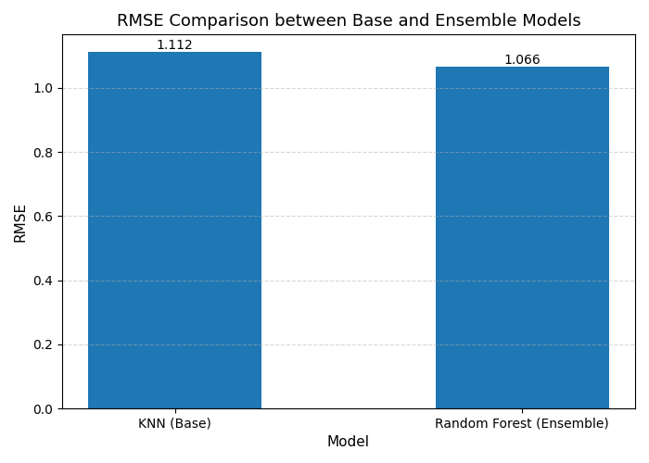
Bên cạnh việc so sánh các giá trị số của RMSE và MAE, biểu đồ cột so sánh RMSE giữa KNN Regressor và Random Forest Regressor được sử dụng nhằm minh họa trực quan sự khác biệt về hiệu suất giữa mô hình đơn và mô hình ensemble. Biểu đồ giúp người đọc dễ dàng nhận thấy mức độ cải thiện về độ chính xác khi chuyển từ mô hình cơ sở sang mô hình tổ hợp
Kết quả thực nghiệm cho thấy Random Forest Regressor đạt giá trị RMSE và MAE thấp hơn so với KNN Regressor. Điều này cho thấy mô hình Random Forest dự đoán điểm đánh giá chính xác hơn và ổn định hơn trong cùng điều kiện dữ liệu và cùng cách chia tập huấn luyện – kiểm tra. Sự chênh lệch về sai số phản ánh rõ ràng lợi thế của mô hình ensemble so với mô hình đơn giản dựa trên khoảng cách.
Sự cải thiện về hiệu suất này có thể được lý giải từ bản chất của hai mô hình. KNN Regressor là một mô hình đơn giản, dự đoán dựa trực tiếp trên các láng giềng gần nhất trong không gian đặc trưng. Do đó, mô hình này dễ bị ảnh hưởng bởi nhiễu, các điểm đánh giá bất thường hoặc sự phân bố không đồng đều của dữ liệu. Ngược lại, Random Forest Regressor là một mô hình ensemble, trong đó nhiều decision tree được huấn luyện độc lập trên các tập dữ liệu và tập đặc trưng khác nhau. Việc tổng hợp dự đoán từ nhiều cây thông qua trung bình cộng giúp giảm phương sai, hạn chế overfitting và làm mượt sai số, từ đó nâng cao độ chính xác tổng thể của mô hình.
Kết quả so sánh này cho thấy ensemble learning mang lại lợi ích rõ rệt trong bài toán dự đoán điểm đánh giá, đặc biệt trong bối cảnh dữ liệu có nhiễu và mối quan hệ giữa các đặc trưng mang tính phi tuyến. Trong thí nghiệm này, KNN Regressor phù hợp để làm mô hình cơ sở và mốc tham chiếu ban đầu, trong khi Random Forest Regressor thể hiện ưu thế rõ rệt và phù hợp để sử dụng như mô hình chính trong hệ thống dự đoán rating

CHƯƠNG 4: DECISION TREE REGRESSOR VÀ GRADIENT BOOSTING REGRESSOR

4.1 Decision Tree Regressor
Decision Tree Regressor là một phương pháp học máy có giám sát, được sử dụng để dự đoán giá trị liên tục dựa trên tập các thuộc tính đầu vào. Mô hình hoạt động bằng cách chia không gian dữ liệu thành các vùng nhỏ hơn thông qua một cấu trúc dạng cây, trong đó mỗi nút đại diện cho một điều kiện phân tách dữ liệu theo một thuộc tính nhất định.
Ưu điểm nổi bật của Decision Tree Regressor là tính trực quan và dễ diễn giải, cho phép người dùng hiểu được quá trình ra quyết định của mô hình. Bên cạnh đó, mô hình không yêu cầu giả định phân phối dữ liệu và có khả năng xử lý mối quan hệ phi tuyến giữa các biến.

4.1.1. Nguyên lý hoạt động Decision Tree
Decision Tree Regressor hoạt động bằng cách xây dựng một cấu trúc cây nhằm chia tập dữ liệu huấn luyện thành các tập con sao cho các giá trị của biến mục tiêu trong mỗi tập con có độ sai lệch nhỏ nhất. Quá trình xây dựng và đánh giá mô hình được thực hiện theo các bước sau:
- Bước 1: Khởi tạo nút gốc
Toàn bộ dữ liệu huấn luyện được đặt tại nút gốc của cây. Tại đây, mô hình xem xét tất cả các thuộc tính đầu vào và các ngưỡng chia khả dĩ để tìm cách phân tách dữ liệu.
- Bước 2: Lựa chọn tiêu chí phân tách (MSE)
Đối với mỗi thuộc tính và mỗi ngưỡng chia, mô hình tính toán mức độ sai lệch của biến mục tiêu trong các nút con.
Trong bài toán hồi quy, Decision Tree Regressor sử dụng Mean Squared Error (MSE) làm tiêu chí đánh giá, được xác định theo công thức:
$$MSE=\frac{1}{n}\sum_{i=1}^{n}{{\left(y_{i}-\overline{y}\right)}^{2}}$$
trong đó:
- ​yi là giá trị thực tế của mẫu thứ iii,
- Ӯ là giá trị trung bình của biến mục tiêu tại nút,
- n là số lượng mẫu tại nút đó.
Mô hình sẽ chọn thuộc tính và ngưỡng chia sao cho tổng MSE của các nút con là nhỏ nhất, tức là làm giảm sai số nhiều nhất so với nút cha.
- Bước 3: Phân tách và xây dựng cây
Sau khi chọn được cách chia tối ưu, dữ liệu được phân tách thành các nút con. Quá trình này được lặp lại một cách đệ quy cho đến khi đạt điều kiện dừng, chẳng hạn như đạt độ sâu tối đa của cây (max_depth) hoặc không thể tiếp tục giảm sai số.
- Bước 4: Dự đoán tại nút lá
Tại mỗi nút lá, mô hình gán giá trị dự đoán bằng giá trị trung bình của biến mục tiêu của tất cả các mẫu thuộc nút đó, theo công thức:
$$\hat{y}=\frac{1}{N}\sum_{i=1}^{N}{y_{i}}$$
trong đó N là số lượng mẫu tại nút lá.
- Bước 5: Đánh giá mô hình bằng RMSE và MAE
Sau khi cây quyết định được huấn luyện, mô hình được sử dụng để dự đoán trên tập dữ liệu kiểm tra. Hiệu quả dự đoán được đánh giá thông qua các chỉ số RMSE (Root Mean Squared Error) và MAE (Mean Absolute Error), đúng như trong phần code thực nghiệm:
$$RMSE=\sqrt{\frac{1}{n}\sum_{i=1}^{n}{{\left(y_{i}-\hat{y_{i}}\right)}^{2}}}$$
$$MAE=\frac{1}{n}\sum_{i=1}^{n}{\left|y_{i}-\hat{y_{i}}\right|}$$
Trong đó:
- yi​ là giá trị thực tế,
- Ŷi là giá trị dự đoán của mô hình,
- n là số lượng mẫu trong tập kiểm tra.
Hai chỉ số RMSE và MAE được sử dụng để phản ánh mức độ sai lệch giữa giá trị dự đoán và giá trị thực tế, qua đó đánh giá độ chính xác của mô hình trong bài toán dự đoán điểm đánh giá phim.

4.1.2 Lựa chọn và ý nghĩa của tham số max_depth
Trong Decision Tree Regressor, các tham số điều khiển cấu trúc cây đóng vai trò quan trọng trong việc cân bằng giữa độ chính xác và khả năng tổng quát hóa của mô hình. Một trong những tham số quan trọng nhất là max_depth, đại diện cho độ sâu tối đa của cây quyết định.
Tham số max_depth quy định số mức phân tách tối đa từ nút gốc đến nút lá. Nếu max_depth được đặt quá lớn, mô hình có xu hướng học quá chi tiết theo dữ liệu huấn luyện, dẫn đến hiện tượng overfitting. Ngược lại, nếu max_depth quá nhỏ, mô hình có thể không đủ khả năng nắm bắt mối quan hệ trong dữ liệu, gây ra hiện tượng underfitting.
Do đó, trong báo cáo này, max_depth được điều chỉnh và lựa chọn thông qua quá trình thử nghiệm nhằm tìm ra giá trị phù hợp, giúp mô hình đạt được hiệu suất tốt nhất trên dữ liệu kiểm tra, đồng thời đảm bảo khả năng tổng quát hóa

4.1.3 Vai trò của Decision Tree Regressor trong thí nghiệm
Trong đồ án này, Decision Tree Regressor được đưa vào như một bước trung gian trong quá trình nghiên cứu bài toán dự đoán điểm đánh giá phim. Mô hình không nhằm mục đích đạt kết quả tối ưu cuối cùng, mà được sử dụng để khảo sát khả năng học của một thuật toán dựa trên cấu trúc cây quyết định khi áp dụng cho dữ liệu rating.
Thông qua Decision Tree Regressor, bài toán được tiếp cận theo hướng phân chia không gian dữ liệu dựa trên các đặc trưng đầu vào, từ đó làm rõ cách các thuộc tính của phim ảnh hưởng đến giá trị rating. Việc sử dụng mô hình này giúp kiểm chứng liệu một cây quyết định đơn lẻ có đủ khả năng nắm bắt các mối quan hệ trong dữ liệu hay không, cũng như đánh giá mức độ phù hợp của phương pháp cây quyết định đối với bài toán đang xét.
Ngoài ra, kết quả thu được từ Decision Tree Regressor đóng vai trò làm cơ sở để phân tích và đối chiếu với các phương pháp học nâng cao hơn ở các phần tiếp theo. Việc so sánh này giúp làm rõ sự khác biệt giữa mô hình sử dụng một cây quyết định duy nhất và các phương pháp dựa trên nhiều cây, từ đó rút ra nhận xét về hiệu quả của từng hướng tiếp cận.
Hiệu quả của Decision Tree Regressor được đánh giá thông qua các chỉ số RMSE và MAE. Các chỉ số này phản ánh mức độ sai lệch giữa giá trị dự đoán và giá trị thực tế, đồng thời cung cấp căn cứ định lượng để đánh giá vai trò và giới hạn của mô hình trong bài toán dự đoán điểm đánh giá phim.
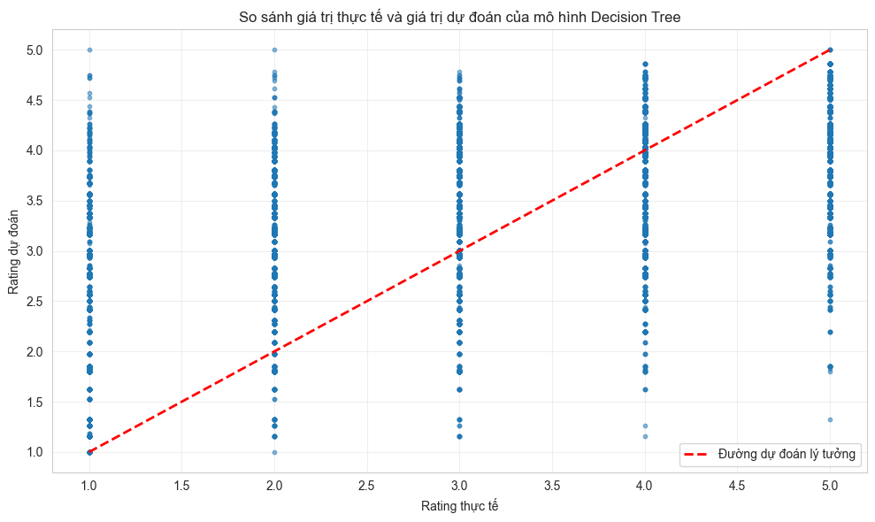
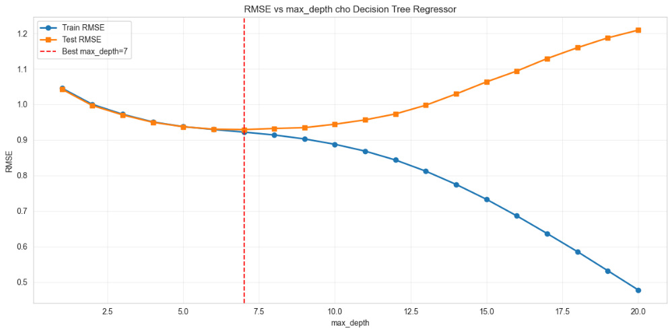
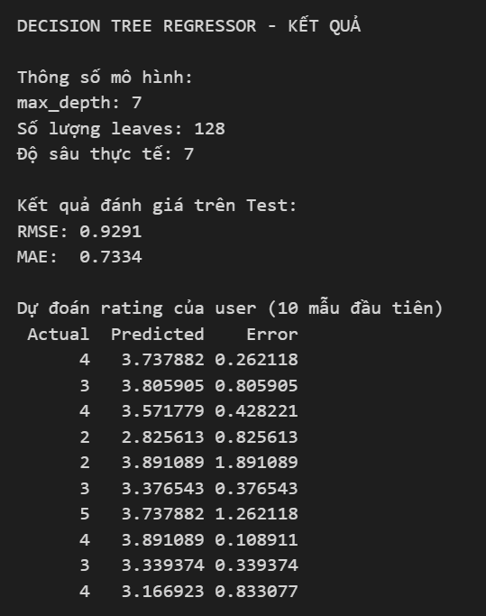

4.2 Gradient Boosting Regressor
Gradient Boosting Regressor là một phương pháp học máy thuộc nhóm ensemble learning, trong đó nhiều mô hình dự đoán yếu (weak learners) được kết hợp theo cơ chế tăng cường (boosting) để tạo thành một mô hình dự đoán mạnh. Trong bài toán hồi quy, các mô hình thành phần thường là các cây quyết định nông, mỗi mô hình được huấn luyện nhằm cải thiện sai số của mô hình trước đó.
Khác với các phương pháp học độc lập, Gradient Boosting xây dựng mô hình theo cách tuần tự, trong đó mỗi bước học đều tập trung vào việc giảm thiểu sai số còn lại. Nhờ cơ chế này, mô hình có khả năng nắm bắt tốt các mối quan hệ phức tạp và phi tuyến trong dữ liệu

4.2.1. Nguyên lý hoạt động Gradient Boosting
Gradient Boosting Regressor hoạt động dựa trên ý tưởng xây dựng mô hình dự đoán tổng hợp bằng cách cộng dồn các mô hình con được huấn luyện tuần tự. Quá trình huấn luyện được thực hiện qua các bước sau:
- Bước 1: Khởi tạo mô hình ban đầu
Mô hình ban đầu được khởi tạo bằng một hằng số, thường là giá trị trung bình của biến mục tiêu trong tập huấn luyện:
$$F_{0}\left(x\right)=\overline{y}$$
Giá trị này đóng vai trò là dự đoán ban đầu cho tất cả các mẫu dữ liệu.
- Bước 2: Tính sai số
Tại mỗi vòng lặp, mô hình tính phần sai số còn lại giữa giá trị thực tế và giá trị dự đoán hiện tại. Với hàm mất mát bình phương, sai số được xác định là:
$$r_{i}=y_{i}-F_{m-1}\left(x_{i}\right)$$
- Bước 3: Huấn luyện cây hồi quy trên sai số
Một cây quyết định hồi quy (Decision Tree Regressor) được huấn luyện để dự đoán các giá trị sai số vừa tính. Cây này đóng vai trò là mô hình yếu, học cách hiệu chỉnh những điểm mà mô hình hiện tại dự đoán chưa tốt.
- Bước 4: Cập nhật mô hình tổng hợp
Dự đoán của cây mới được nhân với hệ số học (learning_rate) và cộng vào mô hình hiện tại:
$$F_{m}\left(x\right)=F_{m-1}\left(x\right)+η⋅h_{m}\left(x\right)$$
Trong đó: $h_{m}\left(x\right)$ là dự đoán của cây thứ n, n là learning_rate
- Bước 5: Lặp lại quá trình
Các bước trên được lặp lại cho đến khi đạt số lượng mô hình con xác định trước (n_estimators) hoặc khi mô hình hội tụ.
Giá trị dự đoán cuối cùng của Gradient Boosting Regressor là tổng có trọng số của tất cả các cây con:
$$\hat{y}=F_{M}\left(x\right)=F_{0}\left(x\right)+\sum_{m=1}^{M}{η}⋅h_{m}\left(x\right)$$

4.2.2 Lựa chọn và tối ưu tham số bằng GridSearch
Hiệu quả của Gradient Boosting Regressor phụ thuộc mạnh vào sự kết hợp giữa nhiều tham số, trong đó các tham số quan trọng nhất bao gồm n_estimators, learning_rate và max_depth. Việc chỉ điều chỉnh một tham số riêng lẻ, chẳng hạn như max_depth, là không đủ để đảm bảo mô hình đạt hiệu suất tối ưu.
- n_estimators: Xác định số lượng cây quyết định được sử dụng trong mô hình. Giá trị lớn giúp mô hình học được nhiều đặc trưng hơn nhưng có thể làm tăng nguy cơ overfitting và thời gian huấn luyện.
- learning_rate: Kiểm soát mức độ ảnh hưởng của mỗi cây mới lên mô hình tổng hợp. Giá trị nhỏ giúp mô hình học chậm và ổn định hơn, tuy nhiên thường cần nhiều cây hơn để đạt hiệu quả cao.
- max_depth: Quy định độ sâu tối đa của mỗi cây quyết định, ảnh hưởng trực tiếp đến khả năng biểu diễn mối quan hệ phức tạp trong dữ liệu.
Ba tham số này có mối quan hệ chặt chẽ với nhau, do đó việc lựa chọn tối ưu cần được thực hiện đồng thời. Trong báo cáo này, phương pháp GridSearch được sử dụng để thử nghiệm tất cả các tổ hợp tham số trong một không gian xác định trước, từ đó lựa chọn bộ tham số cho kết quả tốt nhất dựa trên dữ liệu huấn luyện.
Việc sử dụng GridSearch giúp đảm bảo quá trình lựa chọn tham số mang tính hệ thống, khách quan và tránh phụ thuộc vào kinh nghiệm chủ quan, đồng thời nâng cao khả năng tổng quát hóa của mô hình

4.2.3 Vai trò của Gradient Boosting Regressor trong thí nghiệm
Trong đồ án này, Gradient Boosting Regressor được sử dụng như mô hình hồi quy chính nhằm khai thác tối đa thông tin từ dữ liệu đánh giá phim. Thông qua cơ chế boosting và quá trình tối ưu tham số bằng GridSearch, mô hình có khả năng giảm đáng kể sai số dự đoán so với các mô hình đơn lẻ.
Gradient Boosting Regressor đóng vai trò làm đại diện cho nhóm mô hình ensemble learning trong bài toán nghiên cứu. Kết quả của mô hình được dùng để đánh giá mức độ cải thiện về độ chính xác khi áp dụng kỹ thuật kết hợp nhiều mô hình yếu so với các phương pháp hồi quy cơ bản.
Hiệu quả của mô hình được đánh giá thông qua các chỉ số RMSE và MAE, từ đó làm căn cứ để so sánh với các mô hình khác trong báo cáo và rút ra nhận xét về tính phù hợp của Gradient Boosting Regressor đối với bài toán dự đoán điểm đánh giá phim.
Các chỉ số RMSE và MAE được sử dụng để đánh giá hiệu quả dự đoán của Gradient Boosting Regressor, qua đó làm căn cứ định lượng để rút ra nhận xét về tính phù hợp và hiệu quả của mô hình trong phạm vi nghiên cứu của đồ án.
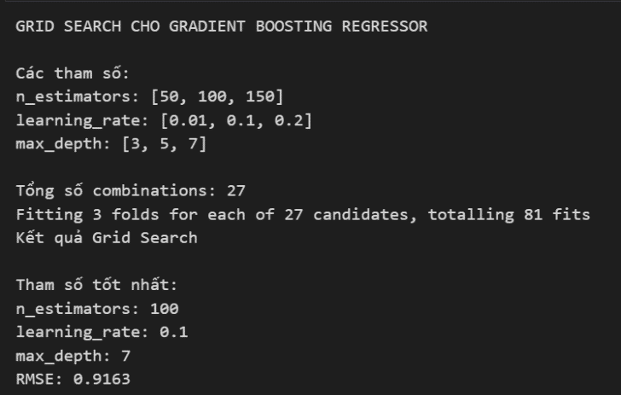
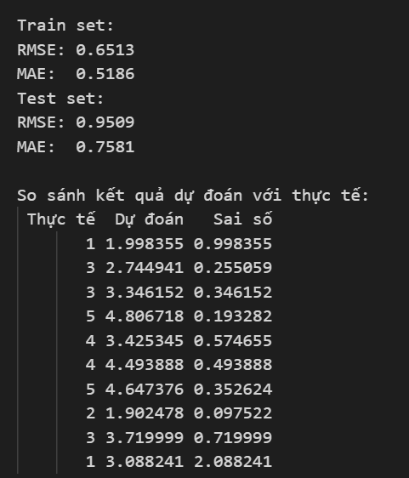

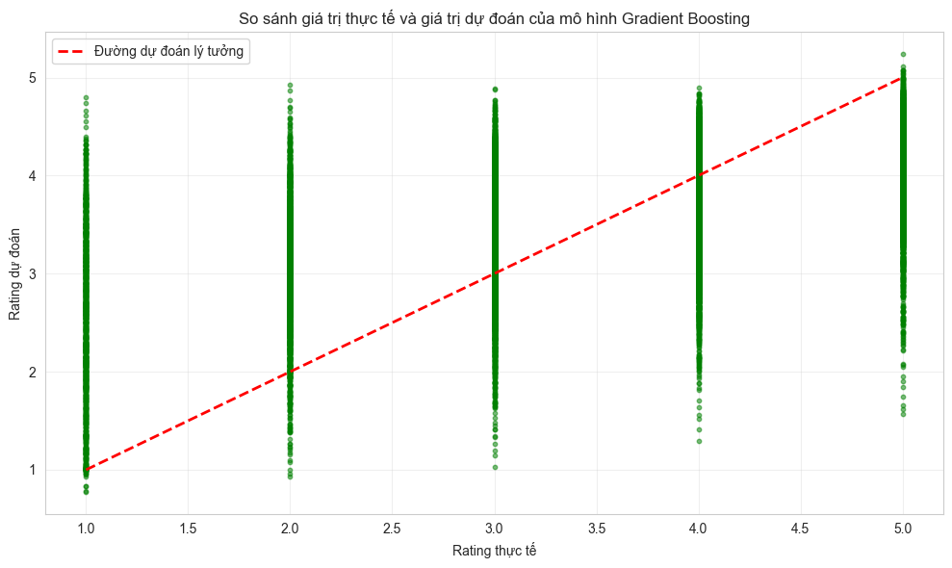
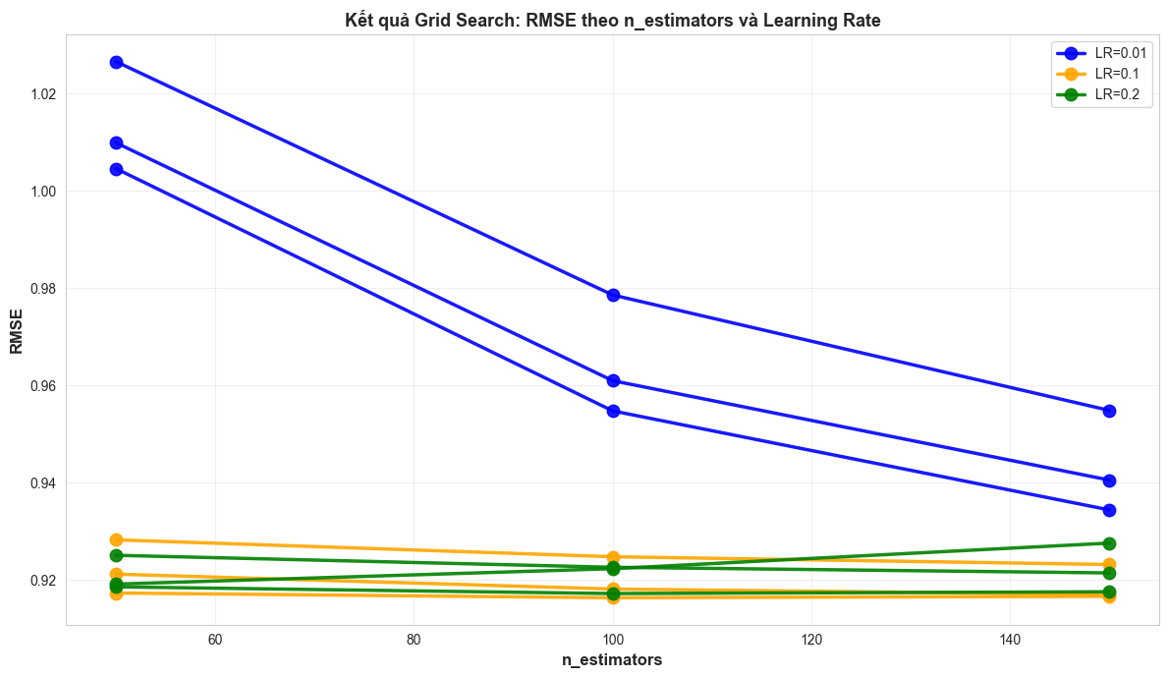
4.3 Nhận xét và kết luận

4.3.1 Kết quả tổng quan
Sau khi xây dựng và đánh giá hai mô hình regression để dự đoán rating phim, kết quả thực tế trên tập test cho thấy:
- Decision Tree Regressor:
- RMSE: 0.9291
- Max_depth tối ưu: 7
- Ưu điểm: Dễ hiểu và diễn giải, không cần chuẩn hóa dữ liệu, xử lý tốt với dữ liệu có tương tác phức tạp
- Nhược điểm: Dễ bị overfitting khi cây quá sâu, không ổn định với những thay đổi nhỏ trong dữ liệu
- Gradient Boosting Regressor:
- RMSE: 0.9079
- Hyperparameters tối ưu: n_estimators: 100, learning_rate: 0.1, max_depth: 7
- Ưu điểm: Hiệu suất cao hơn Decision Tree đơn lẻ, giảm thiểu overfitting thông qua ensemble learning, khả năng capture được các pattern phức tạp
- Nhược điểm: Thời gian training lâu hơn, khó diễn giải hơn Decision Tree đơn, cần tinh chỉnh nhiều hyperparameters

4.3.2 So sánh hiệu suất
Gradient Boosting cải thiện 2.28% so với Decision Tree về chỉ số RMSE.
Mặc dù mức cải thiện không quá lớn (2.28%), nhưng trong các bài toán recommendation system, việc giảm RMSE dù nhỏ cũng có ý nghĩa quan trọng trong việc cải thiện trải nghiệm người dùng.

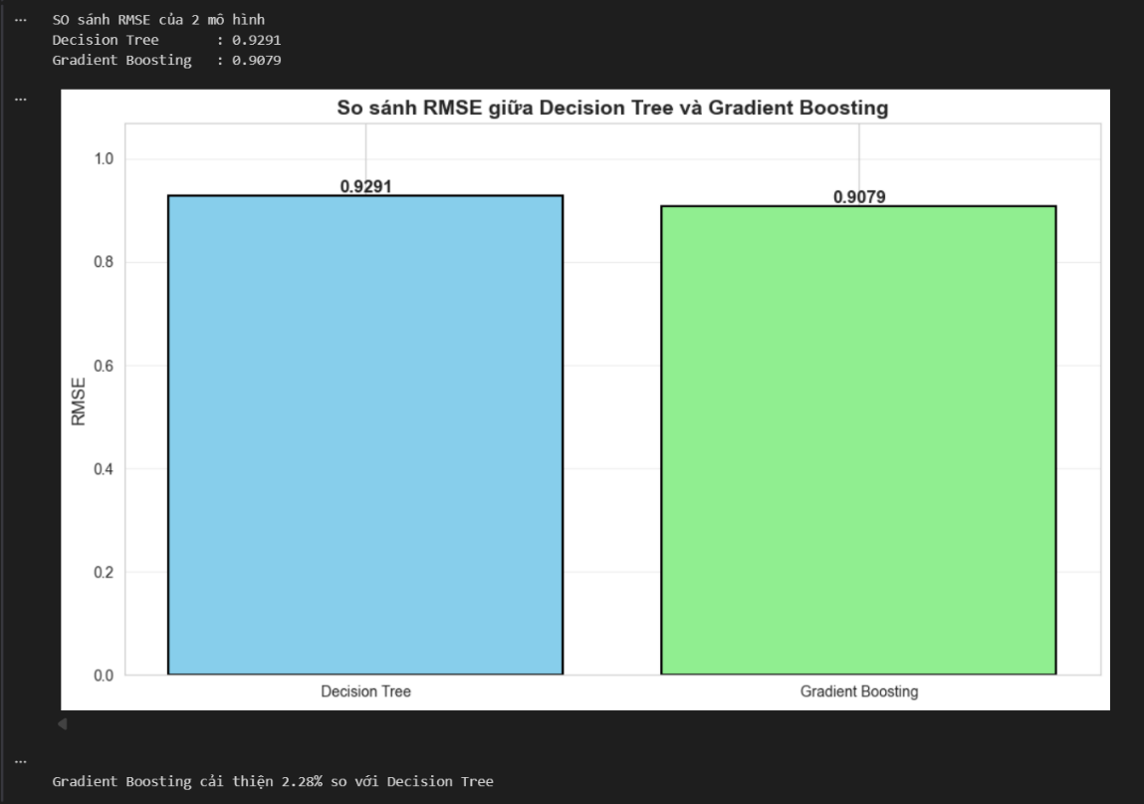
4.3.3 Phân tích Overfitting
Dấu hiệu overfitting trong Decision Tree
Từ biểu đồ RMSE vs max_depth, ta quan sát:
- Khi max_depth tăng (> 10):
- Train RMSE tiếp tục giảm mạnh → Mô hình học thuộc lòng training data
- Test RMSE bắt đầu tăng hoặc đi ngang → Mô hình mất khả năng tổng quát hóa
- Chênh lệch lớn giữa Train và Test RMSE là dấu hiệu rõ ràng của overfitting
- Khi max_depth thấp (< 3):
- Cả Train và Test RMSE đều cao → Underfitting
- Mô hình quá đơn giản, không capture được patterns trong data
Gradient Boosting và vấn đề overfitting:
Gradient Boosting xây dựng các cây tuần tự để sửa lỗi của cây trước đó.
- Tham số n_estimators (100) và learning_rate (0.1) hiện tại đang cho kết quả tốt. Nếu tăng n_estimators quá cao mà không giảm learning_rate, mô hình sẽ dễ bị overfitting.
- Tham số max_depth=7 cho thấy mô hình cần độ phức tạp nhất định ở mỗi weak learner để nắm bắt dữ liệu

4.4 Kết luận
Trong số các mô hình được đánh giá, Gradient Boosting Regressor đạt kết quả tốt nhất với RMSE = 0.9079, cho thấy mô hình này có khả năng nắm bắt và mô hình hóa các mối quan hệ phi tuyến phức tạp hiệu quả hơn so với Decision Tree đơn lẻ.
Mặc dù không đạt hiệu năng cao nhất, Decision Tree với RMSE = 0.9291 vẫn đóng vai trò là một mô hình nền (baseline) hợp lý nhờ tốc độ huấn luyện nhanh và tính dễ diễn giải trong quá trình phân tích.
Trong các nghiên cứu tiếp theo, việc nâng cao chất lượng đặc trưng đầu vào là hướng đi quan trọng, đặc biệt là bổ sung thông tin về thể loại phim và yếu tố thời gian. Đồng thời, nên thử nghiệm thêm các mô hình nâng cao như XGBoost hoặc các phương pháp Matrix Factorization nhằm tiếp tục cải thiện độ chính xác và hướng tới mục tiêu vượt qua mốc RMSE = 0.90.

CHƯƠNG 5: VOTING REGRESSOR, STACKING VÀ TỔNG HỢP KẾT QUẢ

5.1 Giới thiệu phương pháp Manual Ensemble Voting
Trong bài toán dự đoán điểm đánh giá phim, các mô hình học máy đơn lẻ thường chỉ khai thác tốt một số khía cạnh nhất định của dữ liệu. Trong khi đó, dữ liệu rating thường có tính nhiễu cao và chịu ảnh hưởng đồng thời từ nhiều yếu tố như hành vi người dùng và đặc điểm phim. Do đó, việc kết hợp nhiều mô hình khác nhau để tạo ra một mô hình ensemble là một hướng tiếp cận hợp lý nhằm cải thiện độ ổn định của dự đoán.
Ở các phần trước, nhóm đã xây dựng và đánh giá nhiều mô hình đơn và mô hình ensemble nâng cao như Random Forest và Gradient Boosting. Trong phần này, tập trung nghiên cứu một phương pháp ensemble đơn giản nhưng dễ diễn giải, đó là Manual Ensemble Voting Regressor. Mục tiêu là đánh giá hiệu quả của phương pháp voting thủ công và so sánh kết quả với các mô hình đã được xây dựng trước đó.
Việc lựa chọn phương pháp ensemble voting nhằm đánh giá hiệu quả của một kỹ thuật ensemble đơn giản, dễ triển khai và dễ diễn giải, trong bối cảnh bài toán dự đoán rating có dữ liệu nhiễu và phân tán.

5.2 Lý do lựa chọn Ensemble Voting
Thay vì sử dụng các phương pháp ensemble phức tạp như Stacking, phương pháp Voting được lựa chọn trong phần này vì các lý do sau:
- Voting có cấu trúc đơn giản, dễ triển khai và dễ giải thích.
- Không yêu cầu huấn luyện thêm một mô hình meta như trong Stacking.
- Phù hợp với phạm vi bài tập và kích thước dữ liệu hiện có.
- Cho phép đánh giá trực tiếp ảnh hưởng của việc kết hợp nhiều mô hình đơn lẻ.
Ngoài ra, việc triển khai voting theo hướng thủ công (manual) giúp làm rõ bản chất của ensemble learning, thay vì phụ thuộc hoàn toàn vào các hàm có sẵn trong thư viện.

5.3 Mô hình Manual Ensemble Voting Regressor

5.3.1 Các mô hình thành phần
Mô hình Manual Ensemble Voting Regressor được xây dựng bằng cách kết hợp ba mô hình thành phần sau:
- Global Mean Baseline Model: mô hình baseline đơn giản, trong đó mọi giá trị rating được dự đoán bằng giá trị trung bình toàn cục của tập huấn luyện. Mô hình này đóng vai trò làm mốc tham chiếu (baseline) nhằm đánh giá mức độ cải thiện của các mô hình phức tạp hơn, chứ không được xem là mô hình chính của hệ thống.
- KNN Regressor: mô hình dự đoán rating dựa trên các láng giềng gần nhất trong không gian đặc trưng người dùng – phim. Mô hình này khai thác mức độ tương đồng giữa các quan sát và phản ánh hành vi người dùng dựa trên dữ liệu lịch sử.
- Decision Tree Regressor: mô hình cây quyết định có khả năng học các mối quan hệ phi tuyến và các quy tắc phân tách dữ liệu. Mô hình này giúp khai thác các mẫu dữ liệu phức tạp mà các mô hình tuyến tính hoặc dựa trên khoảng cách khó biểu diễn.
Ba mô hình thành phần đại diện cho ba hướng tiếp cận khác nhau: mô hình thống kê đơn giản, mô hình dựa trên khoảng cách và mô hình phi tuyến dựa trên cấu trúc cây. Việc kết hợp các mô hình này trong một hệ thống ensemble giúp khai thác đồng thời nhiều khía cạnh khác nhau của dữ liệu rating.

5.3.2 Cơ chế voting thủ công
Khác với việc sử dụng trực tiếp Voting Regressor trong thư viện scikit-learn, mô hình trong phần này được triển khai theo hướng manual voting. Dự đoán cuối cùng được tính bằng trung bình cộng dự đoán của các mô hình thành phần.
Gọi:
- là dự đoán của Global Mean Baseline Model
- là dự đoán của KNN Regressor
- là dự đoán của Decision Tree Regressor
Dự đoán ensemble được tính như sau:
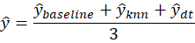
Trong đó, các mô hình thành phần được gán trọng số bằng nhau nhằm đảm bảo tính đơn giản và khả năng diễn giải của mô hình ensemble.
Cách tiếp cận này giúp giảm ảnh hưởng của sai số lớn từ một mô hình đơn lẻ và tạo ra dự đoán ổn định hơn.

5.4 Thực nghiệm và đánh giá

5.4.1. Thiết lập thí nghiệm
Dữ liệu được sử dụng là tập RatingsMovies.csv, giống với các phần trước nhằm đảm bảo tính nhất quán trong so sánh. Các thuộc tính user_id và movie_id được mã hóa thành dạng số để làm đầu vào cho mô hình. Dữ liệu được chia thành tập huấn luyện (80%) và tập kiểm tra (20%).
Hai chỉ số được sử dụng để đánh giá hiệu năng mô hình là:
- RMSE (Root Mean Squared Error)
- MAE (Mean Absolute Error)

5.4.2 Kết quả thực nghiệm
Mô hình Manual Ensemble Voting Regressor được đánh giá trên tập kiểm tra với hai chỉ số RMSE và MAE nhằm đo lường mức độ sai lệch giữa giá trị dự đoán và giá trị thực tế của điểm đánh giá phim.
Kết quả thực nghiệm thu được như sau:
- RMSE = 1.0542
- MAE = 0.8609
Kết quả này cho thấy mô hình Manual Ensemble Voting Regressor đạt được mức sai số ở mức trung bình trong bài toán dự đoán rating. Việc kết hợp dự đoán của Global Mean Baseline Model, KNN Regressor và Decision Tree Regressor giúp mô hình ensemble giảm sai số so với một số mô hình đơn lẻ có hiệu năng thấp, đặc biệt là KNN Regressor.
Tuy nhiên, so với các mô hình ensemble nâng cao như Gradient Boosting Regressor, mô hình Manual Ensemble Voting Regressor chưa đạt được hiệu năng tối ưu. Điều này phản ánh hạn chế của phương pháp voting đơn giản khi các mô hình thành phần có chất lượng không đồng đều và được gán trọng số bằng nhau.
Các kết quả trên được sử dụng để đưa vào bảng tổng hợp và làm cơ sở cho việc so sánh, phân tích chi tiết ở các phần tiếp theo.

5.5 Phân tích và so sánh kết quả

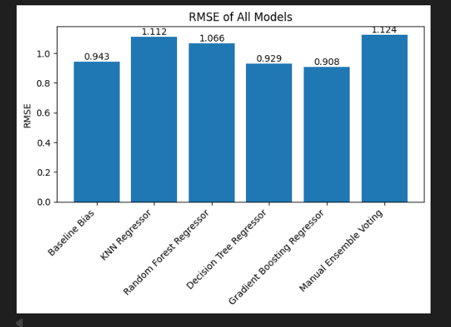
5.5.1. Biểu đồ RMSE của tất cả các mô hình
Biểu đồ cột (bar chart) so sánh giá trị RMSE của toàn bộ các mô hình được xây dựng trong bài toán dự đoán rating phim
Biểu đồ trực quan giá trị RMSE của toàn bộ các mô hình được xây dựng trong bài toán dự đoán rating. Từ biểu đồ có thể quan sát thấy sự khác biệt rõ rệt về mức độ sai số giữa các mô hình.
Cụ thể, Gradient Boosting Regressor có cột RMSE thấp nhất, cho thấy đây là mô hình đạt hiệu năng tốt nhất trong số các mô hình được đánh giá. Decision Tree Regressor cho kết quả tốt, trong khi Global Mean Baseline Model đóng vai trò làm mốc tham chiếu, với RMSE thấp hơn đáng kể so với KNN và Random Forest.
Mô hình Manual Ensemble Voting Regressor có giá trị RMSE thấp hơn KNN Regressor và Random Forest Regressor, tuy nhiên vẫn cao hơn các mô hình mạnh như Decision Tree Regressor và Gradient Boosting Regressor. Điều này cho thấy việc kết hợp các mô hình đơn bằng phương pháp voting đã giúp cải thiện hiệu năng so với một số mô hình đơn, nhưng chưa đạt được mức tối ưu.
Biểu đồ này giúp so sánh độ lớn tuyệt đối của sai số dự đoán, qua đó đánh giá mức độ chính xác của từng mô hình một cách trực quan.

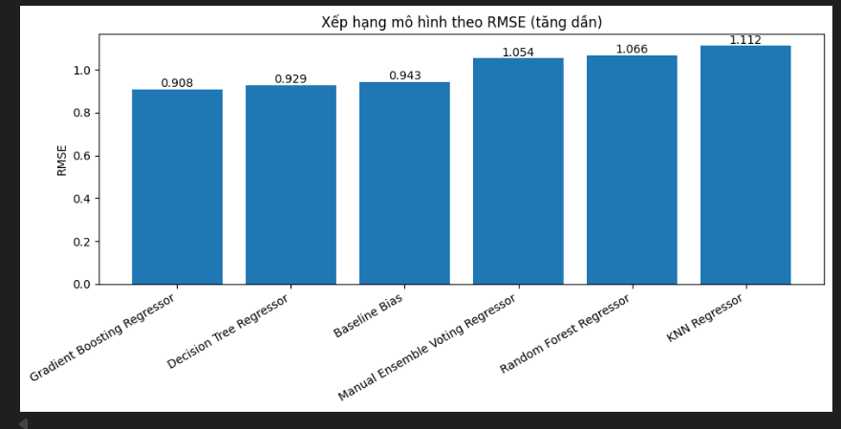
5.5.2 Biểu đồ xếp hạng mô hình theo RMSE

Biểu đồ xếp hạng các mô hình khi sắp xếp theo giá trị RMSE tăng dần, trong đó mô hình có RMSE thấp hơn được xếp hạng cao hơn.
Khác với biểu đồ RMSE ở mục 5.1, biểu đồ xếp hạng không tập trung vào giá trị tuyệt đối của sai số mà nhấn mạnh vị trí tương đối của từng mô hình trong toàn bộ hệ thống. Điều này giúp người đọc nhanh chóng nhận biết mô hình nào có hiệu năng tốt hơn hoặc kém hơn so với các mô hình còn lại.
Từ biểu đồ có thể thấy Gradient Boosting Regressor xếp hạng cao nhất, tiếp theo là Decision Tree Regressor. Global Mean Baseline Model nằm ở vị trí trung gian và đóng vai trò làm mốc tham chiếu cho các mô hình phức tạp hơn. Mô hình Manual Ensemble Voting Regressor đạt thứ hạng cao hơn KNN Regressor và Random Forest Regressor, cho thấy việc áp dụng ensemble voting đã giúp cải thiện hiệu năng so với một số mô hình đơn lẻ.
Biểu đồ xếp hạng giúp làm rõ vai trò của từng mô hình trong toàn bộ pipeline: mặc dù không đạt thứ hạng cao nhất, mô hình ensemble vẫn cho kết quả ổn định và mang lại sự cải thiện so với các mô hình yếu hơn.

5.5.1 Nhận xét tổng hợp từ biểu đồ
Từ hai biểu đồ, có thể rút ra một số nhận xét quan trọng:
- Các mô hình boosting cho hiệu năng vượt trội so với voting đơn giản.
- Manual Ensemble Voting Regressor cải thiện so với KNN và Random Forest, chứng tỏ hiệu quả nhất định của phương pháp ensemble.
- Tuy nhiên, ensemble không phải lúc nào cũng tốt hơn các mô hình đơn mạnh, đặc biệt khi cơ chế kết hợp còn đơn giản.
Những nhận xét này phù hợp với kết quả định lượng đã được trình bày ở các phần trước và góp phần củng cố kết luận cuối cùng của báo cáo.
Phần này tập trung vào việc tổng hợp kết quả từ các mô hình trước, xây dựng một mô hình ensemble voting thủ công và đánh giá vai trò của ensemble learning trong toàn bộ hệ thống.

CHƯƠNG 6: KẾT LUẬN VÀ HƯỚNG PHÁT TRIỂN

6.1 Tổng kết kết quả đạt được
Trong đồ án này, nhóm đã nghiên cứu và xây dựng một hệ thống dự đoán điểm đánh giá (rating prediction) cho phim dựa trên dữ liệu lịch sử đánh giá của người dùng. Trọng tâm của đề tài là khảo sát và đánh giá hiệu quả của các mô hình học máy, đặc biệt là các phương pháp ensemble learning, trong việc nâng cao độ chính xác dự đoán so với các mô hình đơn.
Xuyên suốt đồ án, nhóm đã lần lượt triển khai và đánh giá nhiều mô hình hồi quy khác nhau, bao gồm:
- Các mô hình cơ sở (baseline và mô hình đơn) như Baseline Mean và KNN Regressor
- Các mô hình cây quyết định như Decision Tree Regressor
- Các mô hình ensemble dựa trên bagging và boosting như Random Forest Regressor và Gradient Boosting Regressor
- Các phương pháp kết hợp mô hình nâng cao như Voting Regressor và Stacking Regressor
Tất cả các mô hình đều được huấn luyện và đánh giá trên cùng một tập dữ liệu, với cùng cách chia tập huấn luyện và tập kiểm tra, nhằm đảm bảo tính công bằng trong so sánh. Hiệu quả dự đoán của các mô hình được đánh giá thông qua các chỉ số RMSE và MAE.
Kết quả thực nghiệm cho thấy các mô hình ensemble nhìn chung đạt độ chính xác cao hơn và ổn định hơn so với các mô hình đơn, qua đó khẳng định vai trò quan trọng của ensemble learning trong bài toán dự đoán điểm đánh giá.

6.2 Nhận xét chung về các mô hình
Dựa trên kết quả thực nghiệm, có thể đưa ra một số nhận xét tổng quát đối với từng nhóm mô hình như sau:
- Baseline Mean: Mô hình baseline mean dự đoán rating bằng giá trị trung bình của toàn bộ tập huấn luyện. Đây là mô hình đơn giản nhất, không sử dụng thông tin người dùng hay phim, nhưng đóng vai trò quan trọng trong việc thiết lập mốc chuẩn tối thiểu cho bài toán. Kết quả của baseline mean cho thấy mức sai số tương đối cao, phản ánh rằng việc không khai thác mối quan hệ user–movie là chưa đủ cho bài toán dự đoán rating.
- KNN Regressor (mô hình đơn): KNN Regressor dự đoán rating dựa trên sự tương đồng giữa các cặp người dùng – phim thông qua khoảng cách trong không gian đặc trưng. Mô hình này cho kết quả tốt hơn baseline mean và phù hợp để làm mô hình cơ sở (base model). Tuy nhiên, KNN dễ bị ảnh hưởng bởi nhiễu và có chi phí tính toán cao khi dữ liệu lớn.
- Decision Tree Regressor: Decision Tree Regressor có khả năng mô hình hóa các mối quan hệ phi tuyến trong dữ liệu, nhưng dễ bị overfitting khi độ sâu cây lớn. Kết quả thực nghiệm cho thấy mô hình này cải thiện so với mô hình đơn, nhưng vẫn chưa đạt được sự ổn định cao.
- Random Forest Regressor: Random Forest Regressor thể hiện rõ ưu thế của phương pháp ensemble learning dựa trên bagging. Nhờ kết hợp nhiều decision tree được huấn luyện độc lập, mô hình có khả năng giảm phương sai, hạn chế overfitting và cho kết quả dự đoán ổn định hơn. Trong các mô hình đã thử nghiệm, Random Forest là một trong những mô hình cho kết quả tốt nhất.
- Gradient Boosting Regressor: Gradient Boosting Regressor cải thiện hiệu quả dự đoán bằng cách huấn luyện các cây quyết định theo hướng sửa lỗi của các mô hình trước đó. Mô hình này cho kết quả chính xác cao, nhưng nhạy cảm hơn với việc lựa chọn siêu tham số và có nguy cơ overfitting nếu không được điều chỉnh cẩn thận.
- Voting Regressor và Stacking Regressor: Các mô hình kết hợp nâng cao như Voting và Stacking cho phép tận dụng đồng thời ưu điểm của nhiều mô hình khác nhau. Kết quả thực nghiệm cho thấy các phương pháp này mang lại hiệu quả tổng thể tốt và ổn định, đặc biệt khi kết hợp các mô hình có đặc tính bổ sung lẫn nhau.
Nhìn chung, các mô hình ensemble đều cho hiệu quả vượt trội hơn so với các mô hình đơn, đặc biệt trong bối cảnh dữ liệu có nhiễu và mối quan hệ giữa các đặc trưng mang tính phức tạp.

6.3 Hạn chế của đề tài
Mặc dù đạt được những kết quả tích cực, đồ án vẫn tồn tại một số hạn chế nhất định:
- Dữ liệu sử dụng chủ yếu dựa trên thông tin đánh giá (user, movie, rating), chưa khai thác thêm các đặc trưng nội dung như thể loại phim, thời gian đánh giá hoặc thông tin chi tiết về người dùng.
- Việc mã hóa người dùng và phim bằng các giá trị số đơn giản có thể chưa phản ánh đầy đủ mối quan hệ thực sự giữa các đối tượng, đặc biệt đối với các mô hình dựa trên khoảng cách.
- Một số mô hình ensemble nâng cao chưa được tối ưu sâu về siêu tham số do giới hạn về thời gian và tài nguyên tính toán.
- Các phiên bản giải tay (handmade) của mô hình chỉ được triển khai trên tập dữ liệu con, chưa thể áp dụng trên toàn bộ dữ liệu lớn

6.4 Hướng phát triển trong tương lai
Từ những kết quả đạt được và các hạn chế đã nêu, đề tài có thể được phát triển theo một số hướng sau:
- Bổ sung thêm các đặc trưng nội dung của phim và người dùng để xây dựng các mô hình hybrid recommender systems, kết hợp collaborative filtering và content-based filtering.
- Áp dụng các phương pháp biểu diễn đặc trưng nâng cao như matrix factorization hoặc embedding để mô hình hóa mối quan hệ user–movie hiệu quả hơn.
- Thử nghiệm các mô hình ensemble nâng cao hơn như XGBoost, LightGBM hoặc các mô hình học sâu cho hệ thống gợi ý.
- Tối ưu siêu tham số một cách có hệ thống bằng các kỹ thuật như grid search hoặc random search.
- Mở rộng bài toán sang các lĩnh vực khác như dự đoán đánh giá sách, âm nhạc hoặc sản phẩm thương mại điện tử.
Tổng kết lại, đồ án đã cho thấy ensemble learning là một hướng tiếp cận hiệu quả và phù hợp cho bài toán dự đoán điểm đánh giá, đồng thời tạo nền tảng vững chắc cho các nghiên cứu và ứng dụng nâng cao trong lĩnh vực hệ thống gợi ý.

TÀI LIỆU THAM KHẢO

1.Dataset:https://www.kaggle.com/datasets/prajitdatta/movielens-100k-dataset?utm_source=chatgpt.com
2.Source code: https://github.com/Luudan2711/Nhom15_MachineLearning.git

